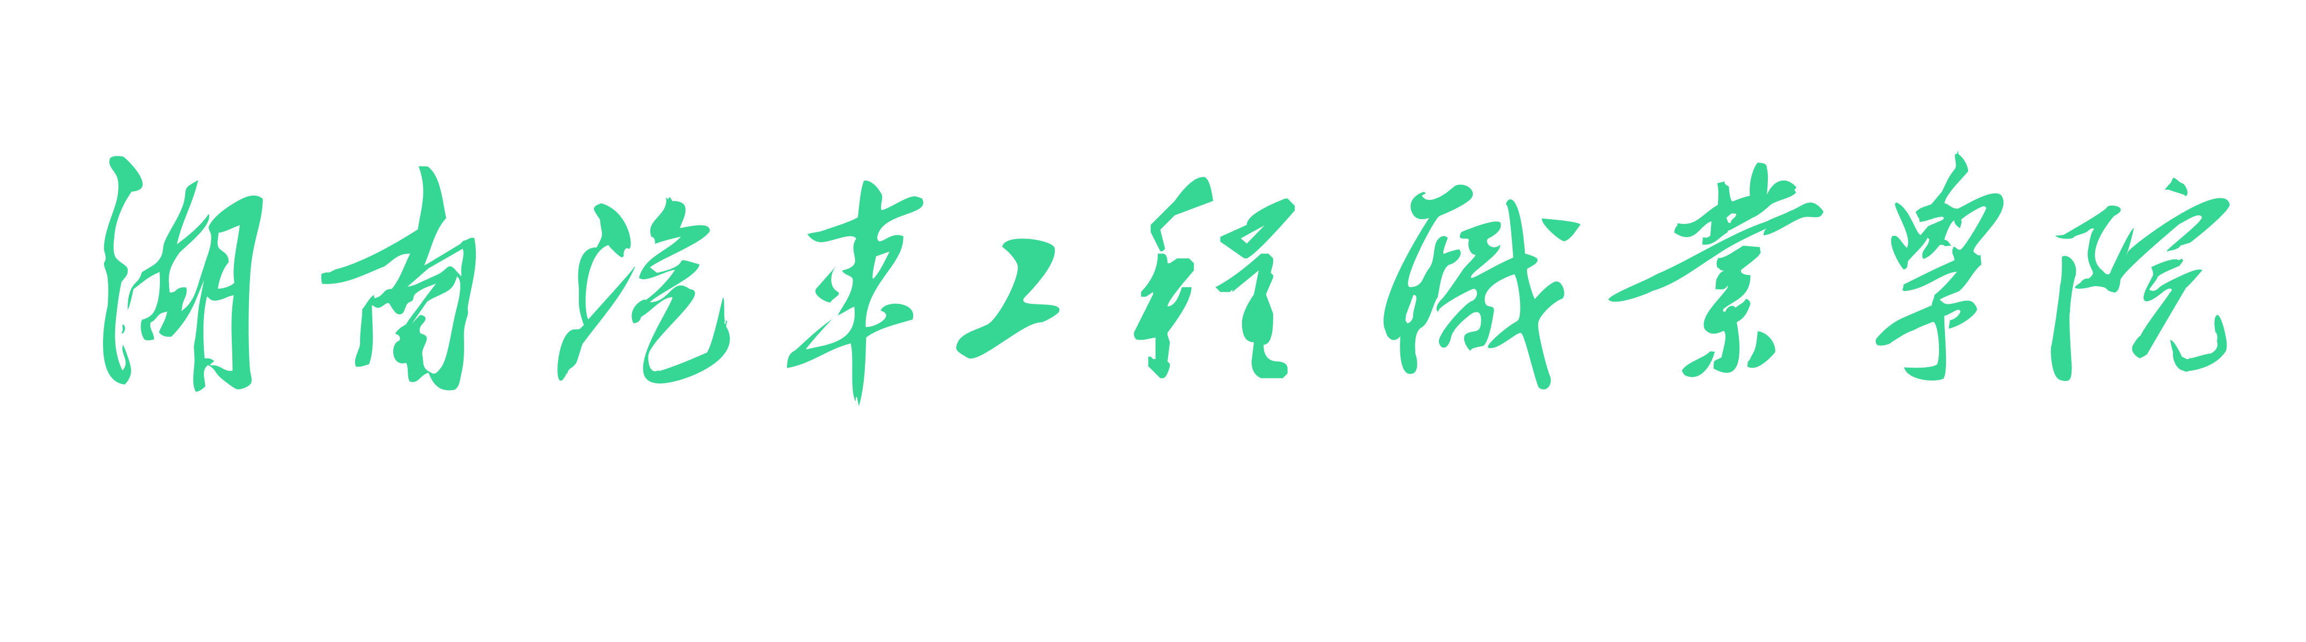
毕业设计报告

题 目： 基于Android平台的手机微博客户端
软件的设计与实现
类 型： 产 品 设 计
学生姓名： 吕凯雪
系 部： 信息工程系
专 业： 软件技术
班 级： 安卓1412
指导教师： 崔曙光
湖南汽车工程职业学院教学工作部制
2016年 11 月 5 日

目 录
摘 要 II
1.绪 论 1
1.1选题的来源及背景 1
1.2完成手机微博设计的主要思路 1
1.3本设计要解决的主要问题 2
1.4本章小结 2
2 需求分析与关键技术 3
2.1可行性分析 3
2.2系统功能分析 3
2.3系统数据组成 4
2.4系统的软件需求 4
2.5用例建模与用例描述 5
2.6关键技术 6
2.7本章小结 6
3 系统结构设计 7
3.1系统总体结构设计 7
3.2 系统功能模块的设计 7
3.3系统功能模块的需求 8
3.4 数据库模块 9
3.5物理模型设计 9
3.6数据表结构设计 9
3.7本章小结 10
4 产品功能的实现 11
4.1 程序界面模块 11
4.2客户端与服务器交互 22
4.3本章小结 22
5.系统的测试 23
5.1软件的功能测试 23
5.2 本章小结 23
结论 24
参考文献 25
致 谢 27

摘 要
随着互联网的崛起，移动平台越来越多的传统PC软件被移植到移动平台，比如Android智能终端设备，在这些平台中，Android占领着最大的市场份额，所以Android用户开发满足日常使用的软件成为现在的一大热门，Android设备的崛起促进互联网繁荣昌盛。
本次设计选用了时下比较热门的Android平台，用Android Studio工具作为开发工具，实现了一个具有实时发布信息，并操作便捷的手机微博软件，微博实现了查看好友发表微博信息,查看用户资料，用户发表微博信息，收藏未发表的信息保存等操作。方便用户能够随时随地的知道最近时间的信息，掌握可靠的消息进而达到消息的传递效率。该项目的开发弥补了古老以人工媒介传递信息的简陋性，使现代信息传播媒介多元化，丰富了现代化信息传播的途径多样性。
本设计的主要工作是阐述基于Android平台的android系统的手机微博客户端软件的开发背景和意义，接着详细介绍了本系统的分析、设计与实现过程，最后对本设计做了总结。

关键词：手机微博；Android Studio；第三方API

1.绪 论

1.1选题的来源及背景
随着信息时代的到来，近年来网络通信技术的飞快发展，信息的传播途径越来越网络信息化。21世纪的来到，安卓的开发运用和智能手机的逐渐普及手机性能的完善，成就了手机软件的诞生，因此手机软件迅速的发展起来。早期的信息传播途径越来越老年化，远远满足不了人们的信息传播途径的需求。此时，人们开创了一款能够远距离的信息传播的手机软件“手机微博”。
手机微博是为了弥补人们生活中早起信息传播媒介的不足特定设计的一款远距离信息传播的一款软件。为了解决早起信息传播途径的单一性，手机微博正式填补了这一缺点，手机微博可以将不同地方的人们信息管理起来，使所有的信息得到统一管理，以便轻易的丢失。在当今的世界，信息量随之增大，远远超过了人类的统治范围，也因此，信息的种类也越来多。这时，手机微博这款信息传播媒介就可以将这些不同种类的信息散布到全世界，使得一条不足眼的信息也能让世界的大部分人知道。

1.2完成手机微博设计的主要思路
主要思路是：
一、在开发这款软件之前我们需要对市场进行一次调查，看市场是否有开发这款软件的需要，其次就是必须了解这款软件开发后的主要用途，要以这款的用途为目的进行开发。
二、了解该软件开发的必要性以后，就开始进行一些功能的需求分析，看看开发的功能是否满足市场的需求，对该软件的功能进行规模的策划。
三、项目策划完并达到市场需求以后，就开始进行编码，在编码的过程中程序员必须要以最少的代码写出便于维护性强、耗内存少的代码量。
四、功能做完以后必须对每一个功能进行黑盒和白盒的测试，测是主要是为了在当前项目发布之前找出不足的地方，进行调试并解决问题。使得项目上线以后用户用的比较流畅

1.3本设计要解决的主要问题
本设计遇到的问题主要有网络请求和UI界面加载数据两个问题：
（1）网络请求。
当用户实现请求网络发送数据的时候，由于程序中的字符编码为gbk，所以发送请求的时候服务器无法识别客户端请求的字符编码。解决办法将gbk修改为uif-8。
主界面数据刷新问题。手机微博客户端实现网络请求时候，由于本应用针对的是4.0以上版本，谷歌禁止网络请求数据在主线程中请求网络。解决办法，将网络请求过程放在子线程中，便可以顺利的请求到网络数据。

（2）UI界面加载数据。
实现分页加载数据问题。由于该用户好友需要分页加载数据，所以开发使用recyclerView组合SwipeRefreshLayout控件实现该功能。分页从网络数据获取相对应的数据。
动态加载网络数据问题。动态加载界面，客户在请求网络时候使用一个动态加载网络界面，如果没有连接到网络，就显示没有该网络的界面，如果正在加载中就显示网络加载界面。如果请求网络加载数据失败，就显示网络数据加载失败界面。如果网络数据加载成功，就显示网络数据加载成功，并将所有的数据显示在前台的UI界面上。

1.4本章小结
总结该款软件的程序界面和后台数据处理的一些问题，并对这些问题提出解决的相关方法。

2 需求分析与关键技术

2.1可行性分析
（1）从技术角度分析，开发手机微博是可行的
本软件开发所采用的技术java语言是一门已经成熟的语言。Java是功能完善的通用程序设计语言，可以用来开发可靠的、要求严格的应用程序。因此从技术角度分析，开发手机微博是可行的。
（2）从经济角度分析，构建手机微博是可行的
手机微博开发所需要的环境为运行Windows7系统以上的电脑即可，而电脑已经成为人们生活中必不可少的工具随处可见。开发者可以借助个人电脑和学校机房进行开发工作。开发者只要熟悉开发环境的搭建，开发工具的使用，和开发语言的运用既可以进行软件开发，无需其他经济投入，开发投入小。因此从经济角度分析，开发手机微博是可行的。
（3）从社会需求角度分析，推广手机微博是可行的
手机微博的开发主要是针对信息的传递而产生的一种命名媒介，现在社会发生的事情越来越多，需要媒介来传递来满足社会信息广泛传递，而手机微博就是奔向此目的而产生的。因此从社会需求分析角度来说是可行的。

2.2系统功能分析
根据需求分析。本手机微博是一个能在短时间内就能知道信息的信息传递软件，软件主要由十三个界面构成：
Splash界面：检查当前软件的版本。
登录界面：实现用户通过自己的账号登录进入该微博。
主界面：获取用户好友资源并显示在UI界面上。
相册界面：查看用户空间里面的相册。
设置界面：软件中的一些基本设置，比如清除缓存设置 。
用户个人资料界面：查看用户个人资料。
用户偶像界面：查看用户关注的偶像。
用户粉丝界面；查看用户被关注的粉丝。
草稿界面：保存用户没有发表的微博。
收藏界面：收藏朋友微博。
发表微博界面：发表微博。
字体设置界面：设置微博字体的大小。
转发微博界面：转发朋友微博。
主要实现的功能有
- 用户登录：账号密码检测、第三方授权身份验证。
- 好友资源：使用token令牌请求服务器获取数据资源。
- 空间相册：使用token令牌请求服务器获取用户空间相册。
- 个人资料：使用token令牌请求服务器获取个人资源。
- 发表微博：用户可以将自己所写的信息发表到自己的微博上面。
- 字体设置：用户可以对微博内容的字体进行手动调试。
- 缓存清除：用户可以对整个应用中的缓存手动清除。
- 资源收藏：用户可以手动的收藏好友发表的微博资源。
- 粉丝关注：用户可以手动的对自己的粉丝进行手动的关注或者是解除关注。
- 草稿保存：保存用户没有发送成功的微博资源。

2.3系统数据组成
根据需要分析，系统的数据则是对手机微博获取资源和发表资源等多功能的操作。可以分为以下几个管理项目：
1.Token令牌：客户端与服务器交互令牌。
2.API接口：客户端获取服务器数据的数据源。
3.客户端数据：用户发表自己的微博到服务器。

2.4系统的软件需求
运行Windows8系统及以上版本的电脑。
安装jdk-8u60-windows-x64.exe（64位系统）、开发工具Android Studio

2.5用例建模与用例描述
项目的架构包含四个模块：
模块1：登录模块。
模块2：获取朋友微博模块。
模块3：用户发表微博模块。
模块4：基本设置模块。
模块5：数据库模块。
项目用例图如图2.1所示：

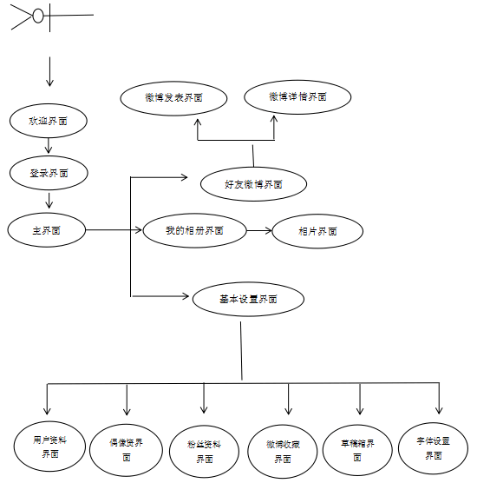
图2.1项目用例图

查看朋友微博，具体的用例描述如下：朋友微博查看用例描述如表2-1所示。可以点击朋友微博实现转发的操作。
项目 | 描述
用例名 | 查看朋友微博
简要说明 | 这个用例描述查看所有朋友微博
前置条件 | 用户的朋友必须发表了微博
基本事件流 | 1.用户进入微博
基本事件流 | 2.点击莫一个朋友微博
基本事件流 | 3.点击转发
基本事件流 | 4.跳转到转发界面
基本事件流 | 5.将朋友的微博进行转发
替代事件流 | 无
后置条件 | 无
表2-1查看朋友微博

2.6关键技术
使用xutils3 x.http网络请求模块请求服务器获取网络数据。
使用recycleview分页数据加载显示。
使用List集合保存收藏的微博资源。
Sqlite数据库操作。
RadioGroup组合Fragment搭建前台框架。

2.7本章小结
本章主要介绍系统进行的应用需求分析，对用户情况进行调研，了解用户的需求和应用功能，确定系应用功能，设计应用数据组成等。同时要求我们在项目设计时要注意应用的功能齐备、可用性高、界面要尽量友好，操作简单、使用户几乎不用进行培训就能轻易掌握。

3 系统结构设计

3.1系统总体结构设计
在对手机微博进行开发之前，必须首先对系统进行整体规划和设计，系统总体结构如图3.1所示，否则就会导致开发工作量大，系统不符合要求。
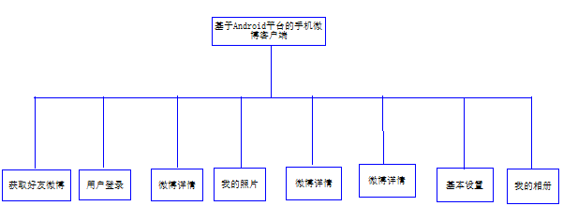
3.1系统总体结构图

3.2 系统功能模块的设计
1.主要功能模块
登录模块
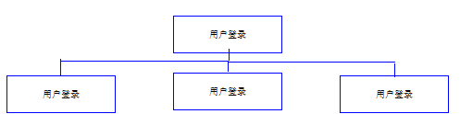
图3.1-1登录模块结构图
获取好友资源
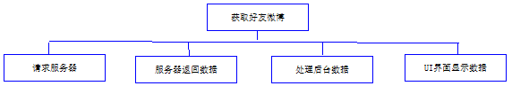
图3.1-2获取好友资源模块结构图

用户发表微博
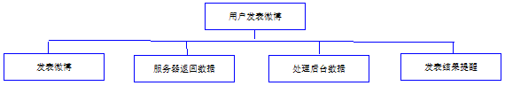
图3.1-3用户发表微博模块结构图

基本设置操作
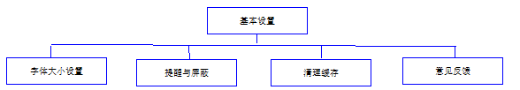
图3.1-4基本设置模块结构图

3.3系统功能模块的需求
1、登录模块：使用OAuth2.0授权登录手机微博。
2、获取朋友微博模块：使用Xutils3框架中网络模块的X.HTTP.GET()方法与服务器进行交互，获取到自己的朋友微博。
3、用户发表微博模块: 使用Xutils3框架中网络模块的X.HTTP.GET()方法与服务器进行交互，提交用户要发表的微博。
4、基本设置模块:
1.字体设置：用户可根据自己的习惯性调整微博内容的字体大小。
2.清除应用缓存：清除整个应用程序中的缓存。
3.提醒与屏蔽：用户可以根据自己的需求设置朋友发表微博的提醒和屏蔽。
4.用户反馈：如果用户使用该软件时，用户自己的某些信息被朋友侵权时候可以反馈给软件官方。

3.4 数据库模块
该模块的功能：实现用户保存未发表微博草稿内容功能。
数据库mConDb表E-R图如图4.1所示：
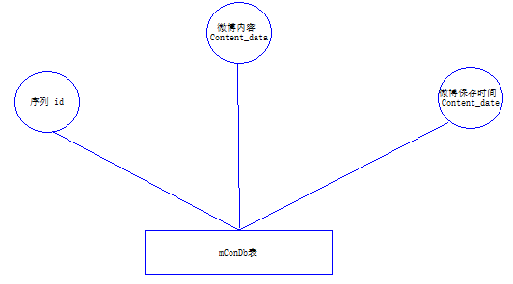
图3.4 mConDb表实体属性E-R图

3.5物理模型设计
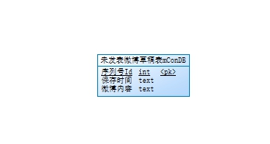
表4.3-1数据库mConDB表物理模型图

3.6数据表结构设计
本系统数据库使用sqlite数据库，数据库名称为mConDB,其中包括以下表：
数据库mConDB表结构见表4.1
字段名 | 字段说明 | 数据类型 | 是否为空 | 备注
id | 序列号 | Integer | 否 | 主键（自增长）
Content_date | 保存时间 | Text | 是
Content_data | 微博内容 | Text | 是
表4.4-1数据库mConDB表结构
注释：数据库名称和表名称一致

3.7本章小结
本章节主要讲述了手机微博总体架构思路，以及该项目中重要功能模块的实现。

4 产品功能的实现

4.1 程序界面模块
1、Splash界面的实现
在首次进入应用时，是一个splash界面。其splash面如图4.1-1所示。


图4.1-1 Splash界面图
主要实现代码：
Animation animation = new AlphaAnimation(0.1f,1.0f);
animation.setFillAfter(true);
animation.setDuration(3000);
mageView.startAnimation(animation);
animation.setAnimationListener(new Animation.AnimationListener() {
@Override
public void onAnimationStart(Animation animation) {
ThreadUtils.mThreadUI(new Runnable() { //检查是否有更新的apk
@Override
public void run() {
try {
PackageManager manager = getPackageManager();
PackageInfo packageInfo = manager.getPackageInfo(getPackageName(),0); getServiceVersionCode(versionCode, versionName);
} catch (PackageManager.NameNotFoundException e) {
e.printStackTrace();
}
}
});
}
@Override
public void onAnimationEnd(Animation animation) {
Intent intent = new Intent(SplashActivity.this, LoginActivity.class)；
startActivity(intent);finish();}
@Override
public void onAnimationRepeat(Animation animation) {}
});
}
2 、登录界面的实现
用户进入登录界面。登录界面如图4.1-2所示。
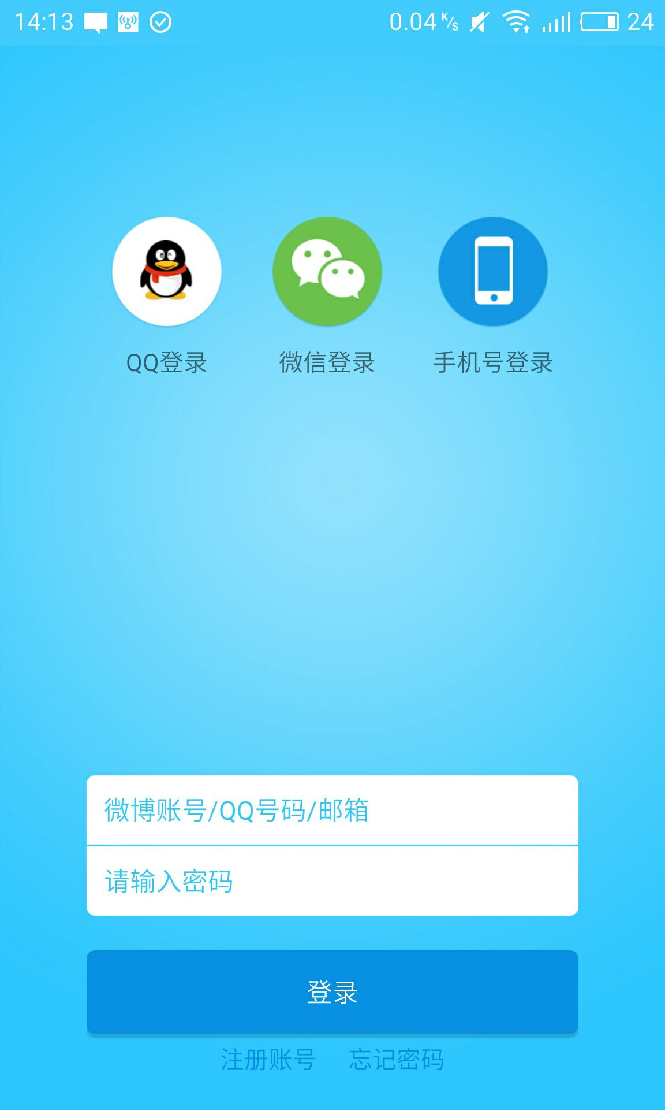
图4.1-2 登录界面图

主要实现代码：
private void initData() {
loginListener = new IUiListener() {
@Override
public void onError(UiError arg0) {}
@Override
public void onComplete(Object value) {
mTencent.getAppId();
if (value == null) {return;}
analysisJson(value.toString());}//解析json数据
@Override
public void onCancel() {}};}

3、主界面的实现
用户在登录进入微博以后获取到自己好友的信息。获取好友资料页面如图4.1-3所示。
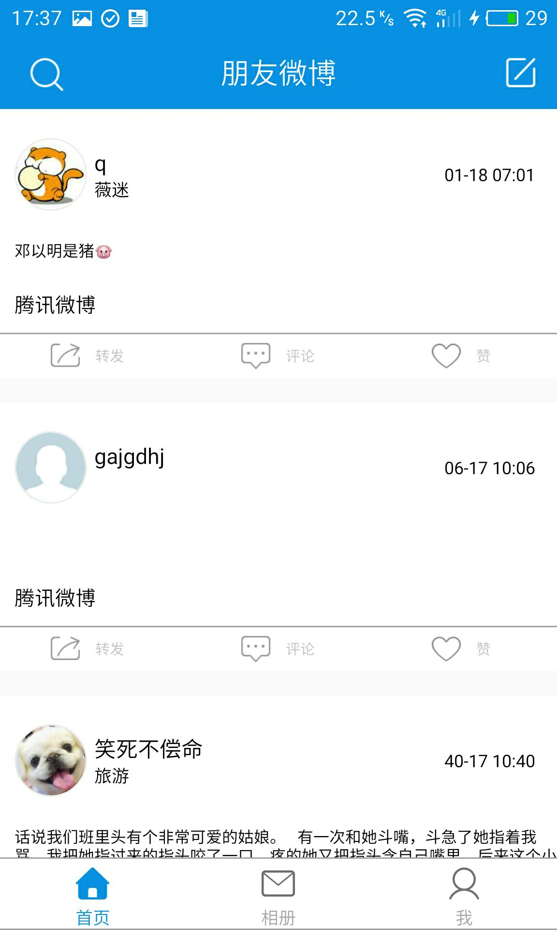
图4.1-3获取好友界面图
主要实现代码：
@Override
public BasePager.ResultState getResultState() {
if (HandlerUtils.checkNetWork()) { //检查网络，
idolBean = new IdolDataProtocol(itemCount+"",pageCurrentIndex+"").GetPost();
if(idolBean.data!=null&&idolBean.data.info.size()>0){
return BasePager.ResultState.SUCCESS;
} else {
return BasePager.ResultState.EMPTY;
}}
return BasePager.ResultState.ERROR;
}
@Override
public View initSuccessView() {
mView = View.inflate(mContext, R.layout.index_body, null);
mRecyclerView.setLayoutManager(new LinearLayoutManager(mContext));
if (idolBean.data != null)
{list = idolBean.data.info;} swipeRefreshLayout.setProgressBackgroundColorSchemeColor(Color.YELLOW);

4、发表微博界面的实现
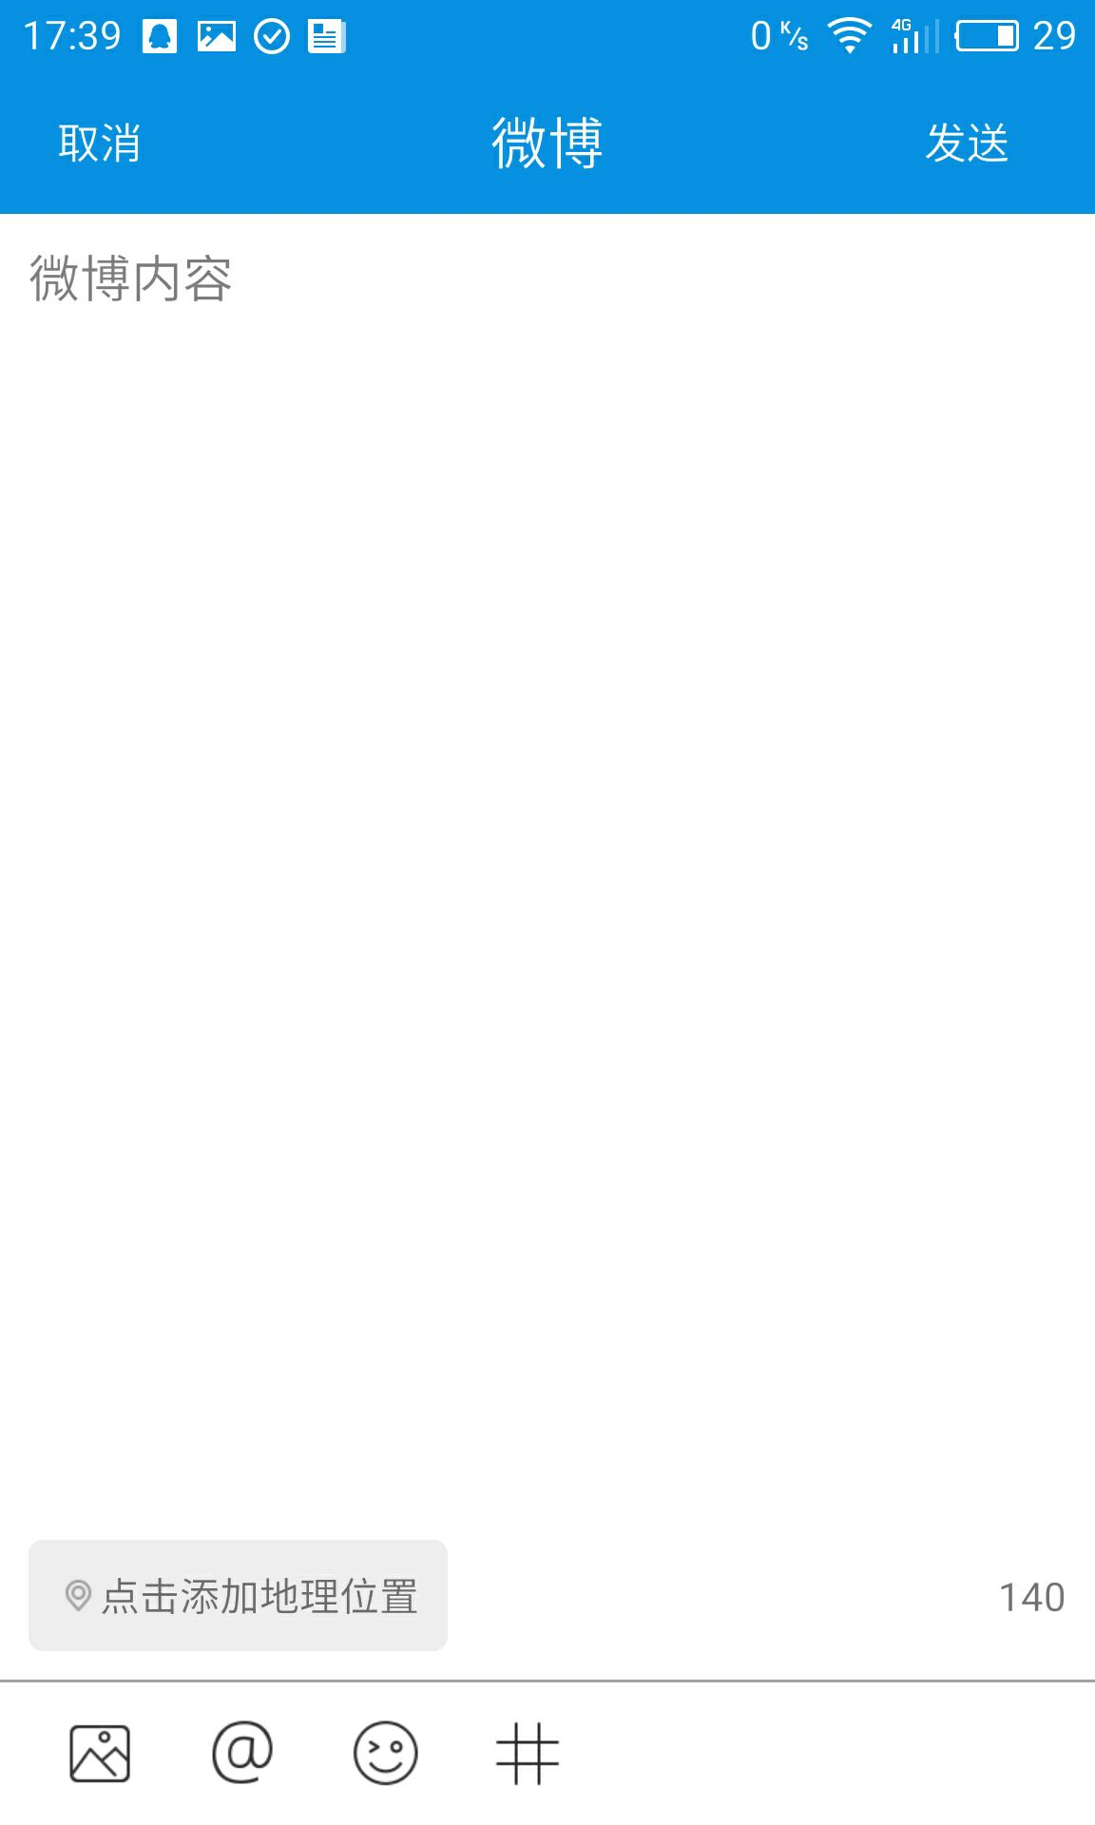
用户可以将自己的微博资源提交给服务器，进行发表微博操作，如图4.1-4所示。
图4.1-4 发表微博界面图
主要实现代码：
@Override
public void mUIHandler(Message msg) {
if(msg.obj != null ||!"".equals(msg.obj)){
AddContentBean addContentBean =
JsonResponseParser.returnGson(((String) msg.obj), AddContentBean.class);
if(addContentBean != null){
if ("0".equals(addContentBean.errcode)) {
setResult(0); //发送内容成功,结束当前页面
finish();
}else if("5".equals(addContentBean.errcode)){
ToastUtils.showToast(addContentBean.msg);
}
}
}
}

5、用户的相册界面的实现
用户登录后可以获取用户qq空间里面的相册，进行获取相册操作，如图4.1-5所示。

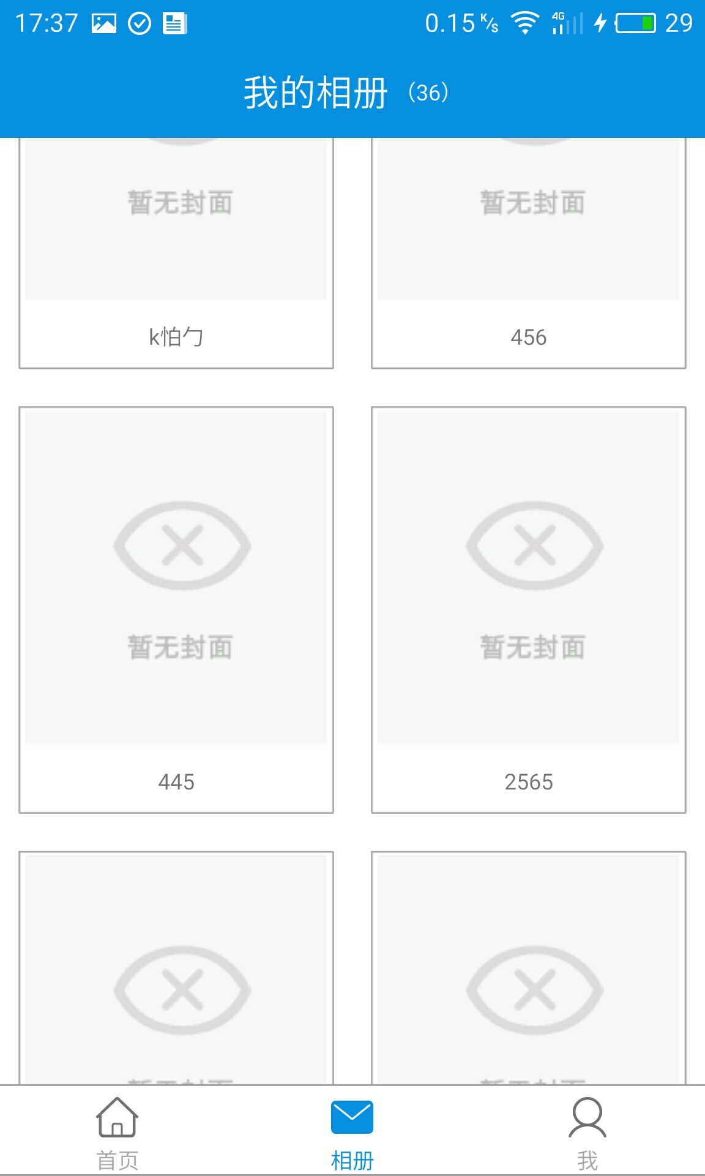
图4.1-5获取用户相册界面图

主要实现代码：
@Override
public BasePager.ResultState getResultState() {
if(HandlerUtils.checkNetWork()){
photoBean = new SelfPhotoProtocol().GetPost();
if(photoBean != null){
return BasePager.ResultState.SUCCESS;
}else{
return BasePager.ResultState.EMPTY;
}
}
return BasePager.ResultState.ERROR;
}
@Override
public View initSuccessView() {
inforView = View.inflate(mContext, R.layout.infor_body, null);
}
6、用户资料界面的实现
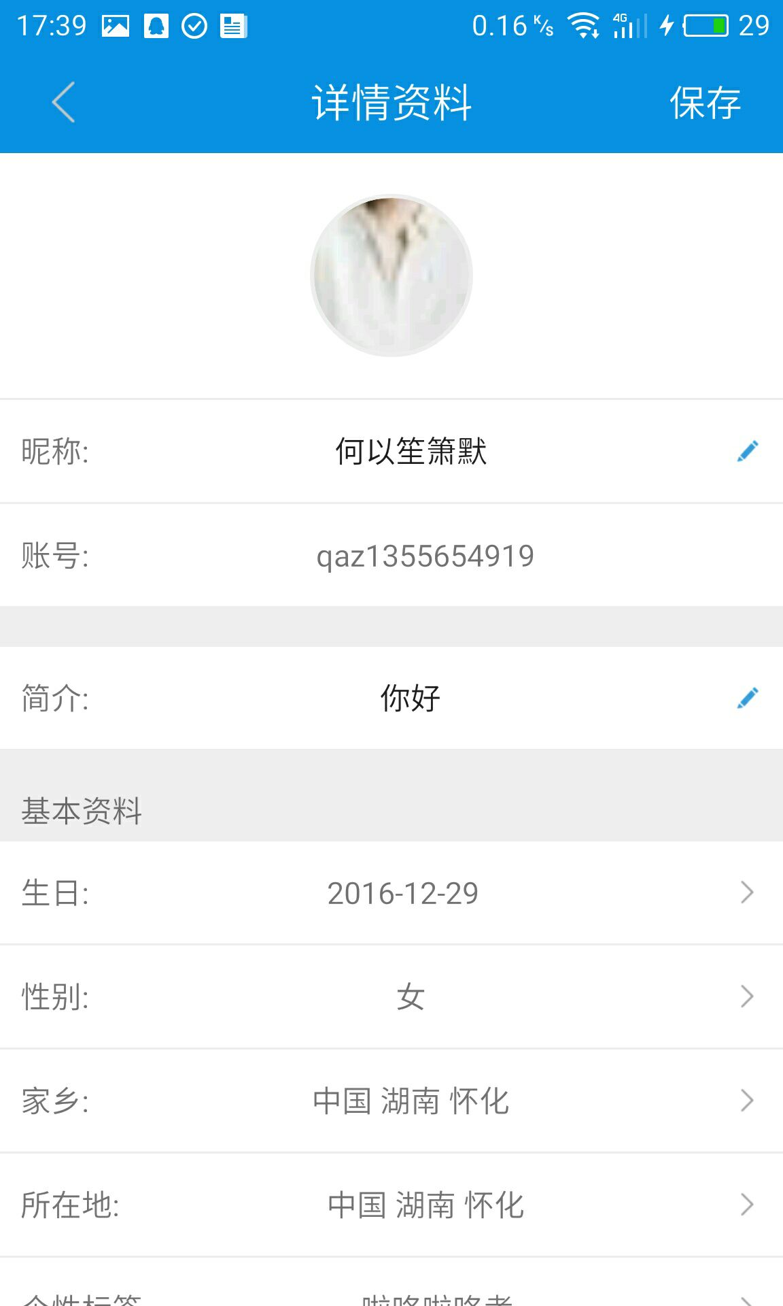
用户登录后可以获取自己资料，进行获取自己资料操作，如图4.1-6所示。

图4.1-6获取用户资料界面图
主要实现代码：
private void refrenshUI() {
if(m !=null){
mETnick.setText(m.data.nick);//用户昵称
mETaccount.setText(m.data.name);//用户账
mETbrief.setText(m.data.introduction);//简介
mTVhome.setText(m.data.location);//家乡
mTVloaction.setText(m.data.location);
mTVself.setText(m.data.tag.get(0).name);//个性标签
mTVschools.setText(m.data.edu.get(0).year+"年 入学");//入学年份
mTVschoolTime.setText(m.data.edu.get(0).schoolid);//学校id
mTVaddinfro.setText(m.data.comp.get(0).company_name);//工作信息
mTVwork.setText(m.data.comp.get(0).begin_year+"年");//工作时间
LoadDrawableUtils.newInstanceDrawable(m.data.head+"/30",ci);
}}
7、微博草稿界面的实现
用户保存没有发表的微博资源，进行草稿资料操作，如图4.1-7所示。
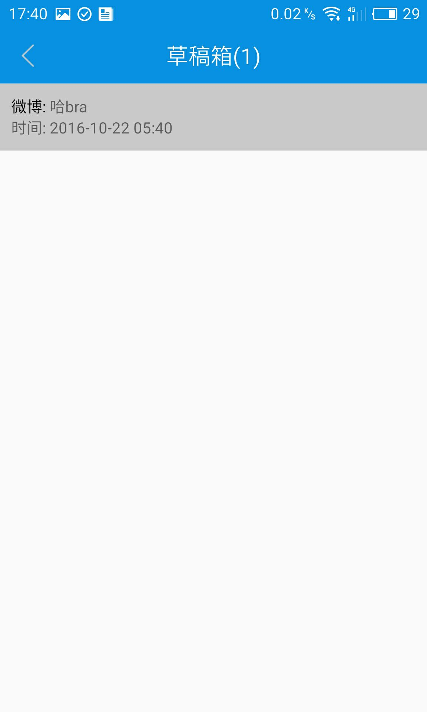
图4.1-7获取用户资料界面图

主要实现代码：
@Override
public View getView(final int position, View convertView, ViewGroup parent){
ViewHolder holder = null;
if(convertView == null){
holder = new ViewHolder();
convertView = View.inflate(context, R.layout.wrlist_item_view,null);
holder.con = (TextView) c onvertView.findViewById(R.id.list_content);
holder.date = (TextView) convertView.findViewById(R.id.list_time);
convertView.setTag(holder);
}else{
holder = (ViewHolder) convertView.getTag();
}
final SaveDataBean bean = list.get(position);
holder.date.setText("时间: "+bean.getmConDate());
return convertView;
}
8、字体设置界面的实现
用户可以针对自己的app微博内容字体进行设置操作，如图4.1-8所示。
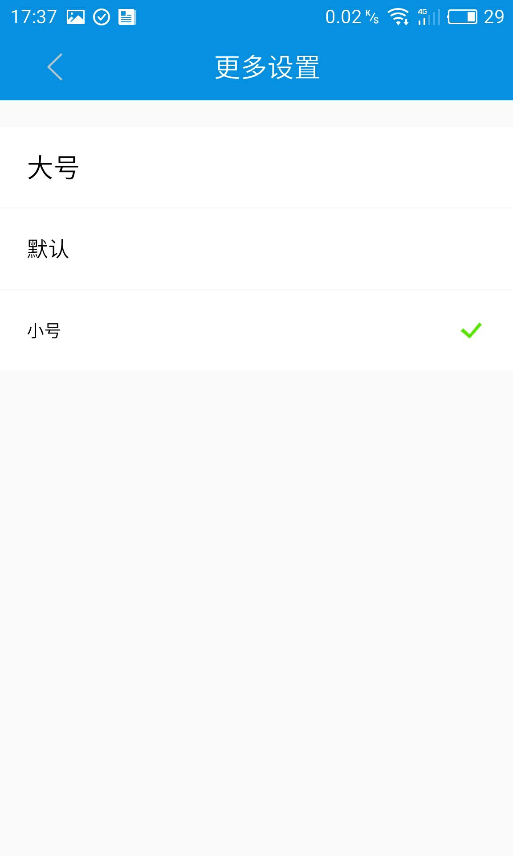
图4.1-8字体设置界面图
主要实现代码：
private void setInitFontSize(int fontSizeIndex) {
if(fontSizeIndex == Constant.defualtFontSize){
maxImg.setVisibility(View.INVISIBLE);
manImg.setVisibility(View.INVISIBLE);
defImg.setVisibility(View.VISIBLE);
}else if(fontSizeIndex == Constant.manFontSize){
maxImg.setVisibility(View.INVISIBLE);
manImg.setVisibility(View.VISIBLE);
defImg.setVisibility(View.INVISIBLE);
}else if(fontSizeIndex == Constant.maxFontSize){
maxImg.setVisibility(View.VISIBLE);
manImg.setVisibility(View.INVISIBLE);
defImg.setVisibility(View.INVISIBLE);
}
}
9、粉丝界面的实现
用户获取自己粉丝操作，如图4.1-9所示。
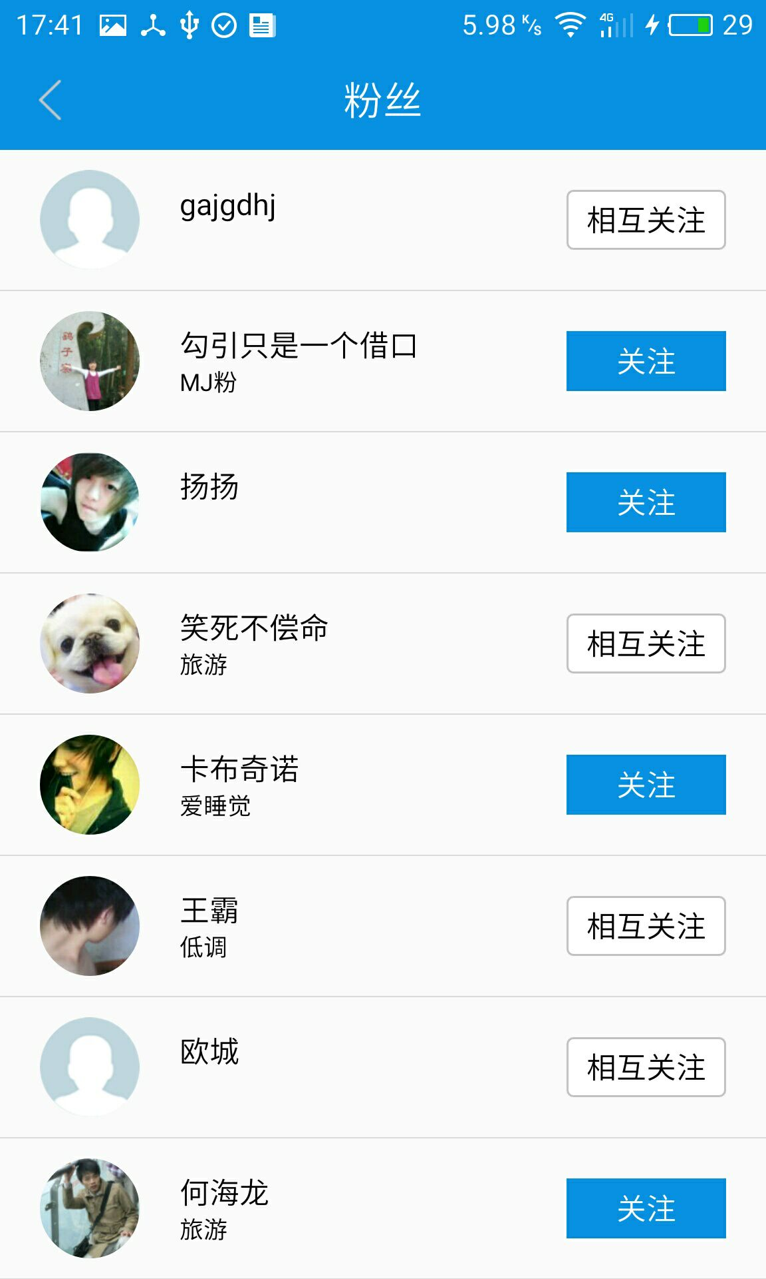
图4.1-9粉丝界面图
主要实现代码：
@Override
public void onBindViewHolder( final MyViewHolder viewHodler, final int position) {
info = list.get(position);
if(info !=null){
if(info.head!=null && !"".equals(info.head)){ //设置图像
LoadDrawableUtils.newInstanceDrawable(info.head + "/100", viewHodler.circleTextImageView); }else { viewHodler.circleTextImageView.setImageResource(R.mipmap.v5_bg_avatar);}
viewHodler.textPerNick.setText(info.nick!=null? info.nick:"");//用户昵称
if(info.tag!=null){ //设置标签名长度过长 viewHodler.textBrife.setText(info.tag.get(0).name.length()>20? info.tag.get(0).name.substring(0,20)+" ·····": info.tag.get(0).name);} viewHodler.textAbout.setVisibility(info.isidol ?View.VISIBLE:View.GONE); viewHodler.textNoAbout.setVisibility(info.isidol?View.GONE:View.VISIBLE）;}

10、转发微博界面的实现
用户点击某一个条目的时候跳转到微博转发界面，并对该界面的数据进行转发，如图4.1-10所示。
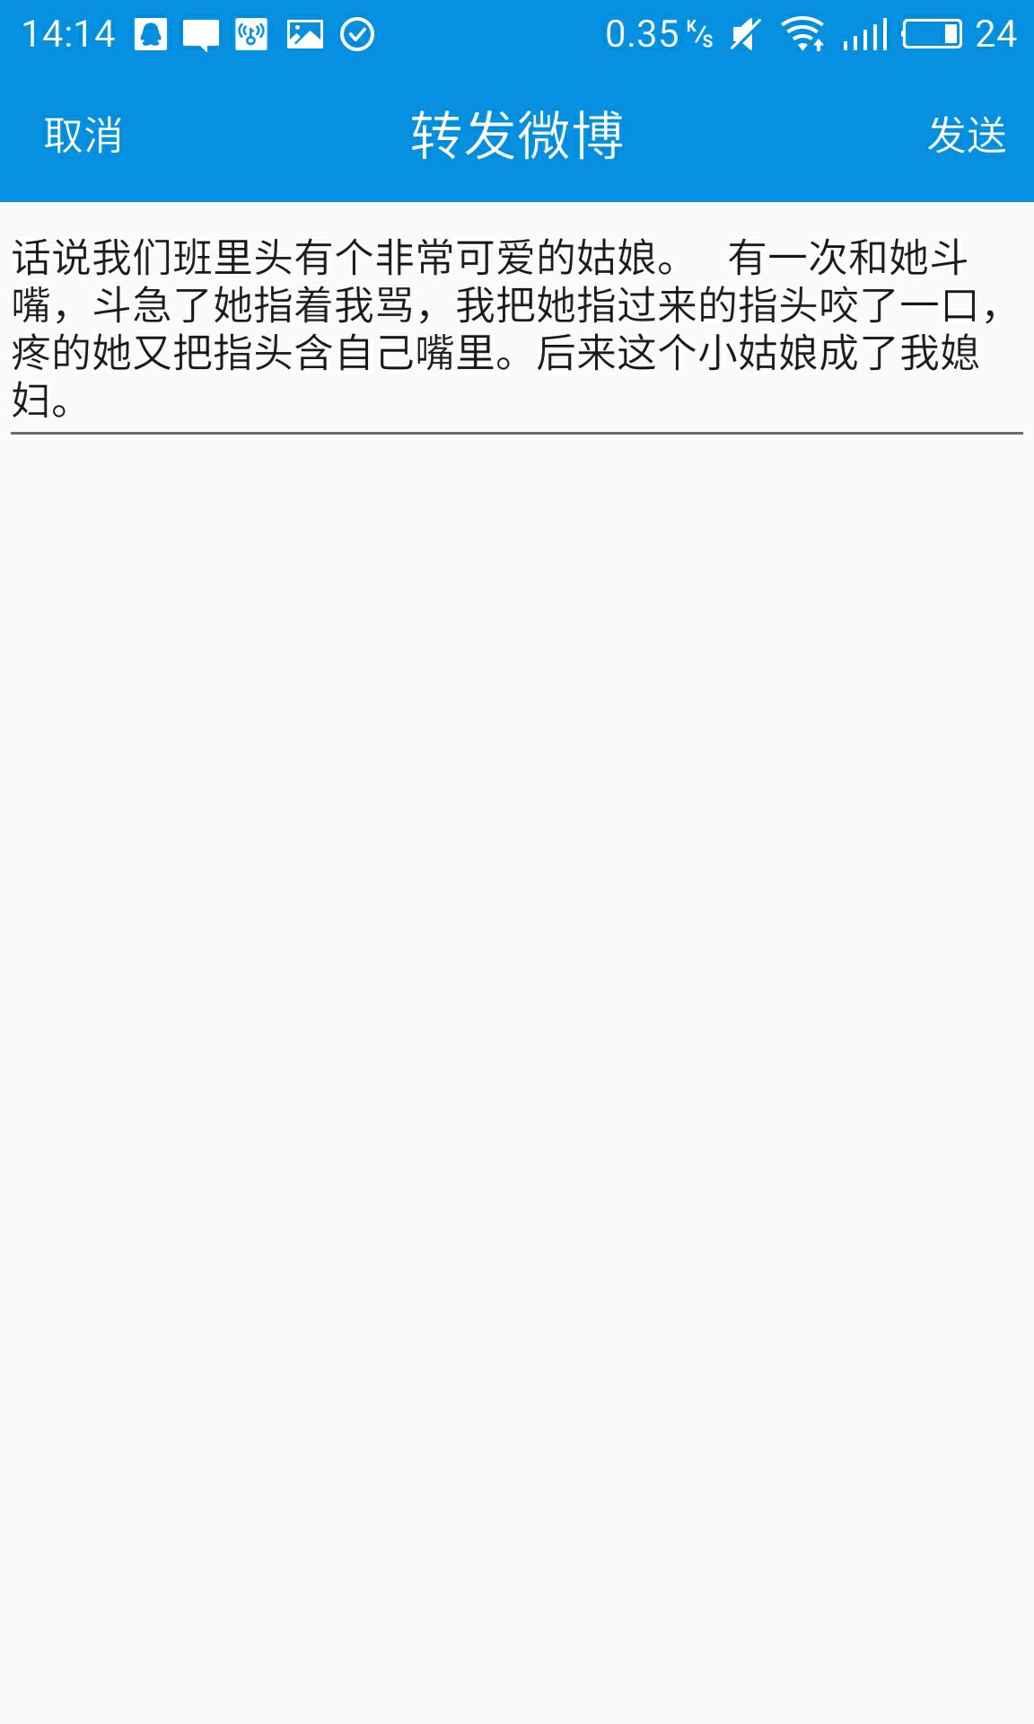
图4.1-10转发微博界面图

主要实现代码：
private void createAnimation() {
mAllBody.measure(0,0); //测绘整个布局文件尺寸
mLiear.measure(0, 0); //测绘阴影效果图尺寸
int mAllHeight = mAllBody.getMeasuredHeight();
int mLiearHeight = mLiear.getMeasuredHeight();
out = new TranslateAnimation(0,0,mAllHeight,mAllHeight - mLiearHeight);
out.setDuration(500);
out.setFillAfter(true);
in = new TranslateAnimation(0,0,mAllHeight - mLiearHeight,mAllHeight);
in.setDuration(500);
in.setFillAfter(true);
shadow = AnimationUtils.loadAnimation(this, R.anim.btn_shadow_alpha);
transparent.setAnimationListener(new Animation.AnimationListener() {
@Override
public void onAnimationStart(Animation animation) {}
@Override
public void onAnimationEnd(Animation animation) {
mBtnShadow.clearAnimation();
mLiear.clearAnimation();
mFram.setVisibility(View.GONE);
if(isFinish){
finish();
}
}
}
11、微博历史界面的实现
用户可以查看自己以往发表的微博，如图4.1-11所示。
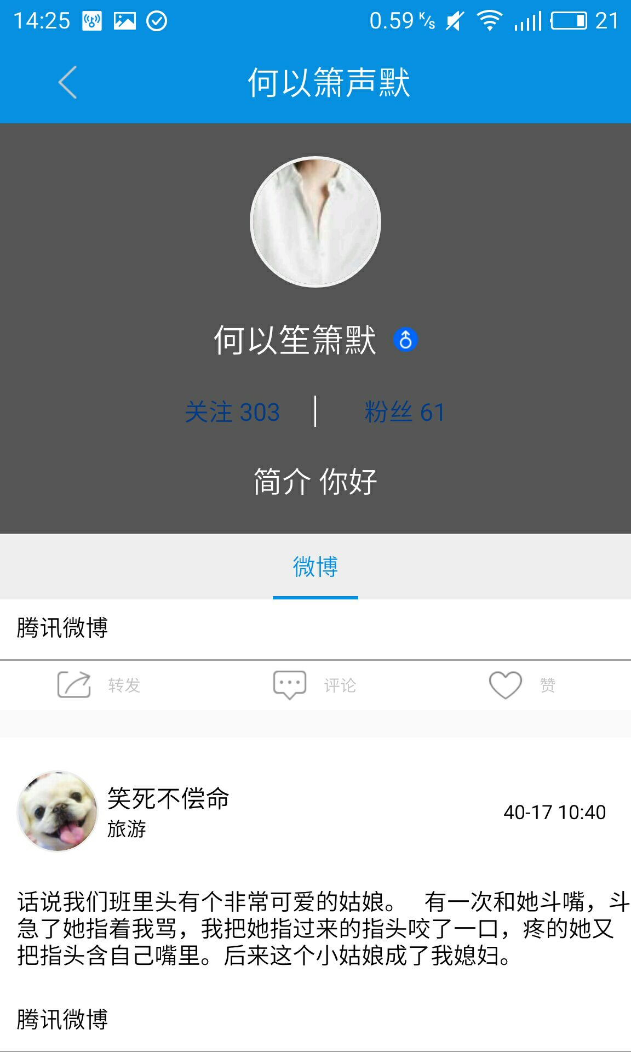
图4.1-11历史微博界面图

主要实现代码：
@Override
public void onBindViewHolder(MyViewHolder viewHodler, int position) {
PhotoItemBean.PItem item = list.get(position);
if(item.url!=null){
x.image().bind(viewHodler.imageView,item.url,ImageOptions.DEFAULT);
viewHodler.picNick.setText(item.picName); //条目点击事件
setViewListener(viewHodler.mRl,item);
}
}
private void setViewListener(RelativeLayout mRl, final PhotoItemBean.PItem item) {
mRl.setOnClickListener(new View.OnClickListener() {
@Override
public void onClick(View v) {
Intent intent = new Intent(context, LookPhotoItemActivity.class);
intent.putExtra("item",item);}});
startAcitity(intent);
}

4.2客户端与服务器交互
该项目采用Xutils3第三方框架中的网络模块与服务器进行交互。使用X.HTTP.GET()方法请求服务器，创建一个RequestParams类将客户端提交给服务器的数据进行保存，然后又GET()方法提交给服务器。例如：项目中的用户发表微博;
用户发表微博：用户发表自己的微博到服务器上时需要请求网络。首先用、必须创建一个RequestParams类用来保存客户端提交给服务器的参数，并且用户还必须提供一个网络请求协议地址给客户端，参数保存完所有的数据以后客户端使用X.HTTP.GET()方法将客户端的数据提交给服务器。当服务器拿到客户端提交的数据以后通过客户端X.HTTP中的Callback回调函数将服务器数据返回给客户端，如果返回的数据不为空。此时，客户端与服务器交互成功。

4.3本章小结
本章主要对手机微博界面设计、设计的思路和各模块的功能进行详细介绍，以及各功能模块怎么样实现的，并介绍了各模块设计的关键代码。

5.系统的测试

5.1软件的功能测试
1.发表微博界面：微博发表成功后是否弹出吐司，测试用例见表5-1。
表5-1发表微博测试
测试用例编号： | LVKAIXUE_01
测试项目： | 发表微博资源功能测试 | 测试内容： | 发表微博资源弹出吐司
前提条件：
用户填写好的微博资源
测试步骤：
1、填写微博资源
2、请求服务器
3、网络数据处理
测试结果：
微博发表成功
测试结果和结论：微博资源发表成功按时弹出吐司

5.2 本章小结
本章主要对应用的发表微博功能进行测试，进行随机取样测试，检查该项目中是否存在问题。对产品的初步检测。

结论
本文介绍了如何使用android平台开发出一个手机微博，通过本程序的开发我们可以熟悉和掌握在android平台上的程序开发的环境的搭建，熟悉和掌握在android平台上的程序的设计开发流程，熟悉和掌握在android平台下编程常遇到的问题及解决办法。

参考文献
[1]王毅。 Android平台并行计算研究[J]. 电子制作，2015,24:26.
[2]简靖韡。 Android智能手机信息安全问题与对策分析[J]. 通讯世界，2015,24:33
[3]邓昌友，肖遥，马小月，夏利，曾俊。 基于Android智能手机数据安全的研究[J]. 福建电脑，2015,12:5-6.
[4]石翠。 PS制作Android智能手机界面技巧解析[J]. 电脑编程技巧与维护， 2015,24:53-54+66
[5] 刘平. Android手机访问服务器的一种数据交互方法[J] . 西安财经学院 网络 与现在教育技术中心，2010-09：96-102
[6]陈炜，张晓蕾，侯燕萍等．Java软件开发技术．北京：人民邮电出版社，2005
[7]熊刚.基于.Android的智能手机的设计与实现[D].武汉理工大学,2010
[8]靳岩,姚尚朗.Android 发入门与实践[D].人民邮电出版补, 2009 59
[9]韩超. Android经典应用程序开发[J] . 人力资源出版社，2011：5-18
[10]吴亚峰，索依娜．Android核心技术与实例讲解．北京：电子工业出版社，2010
[11] 丰生强. Android 软件安全与逆向分析[M]. 北京：人民邮电出版社，2013:78-90
[12] 马越. Android 的架构与应用[D]. 北京：中国地质大学，2008:330-357.
[13] 杨云君. Android 的设计与实现[M]. 北京：机械工业出版社，2013:45-49.
[14] 柯元旦. Android 内核剖析[M]. 北京：电子工业出版社，2011:59-70.
[15] 李刚. 疯狂 Android 讲义[M]. 北京：电子工业出版社，2013:25-42.
[16] 孙剑. Android 系统上应用程序按需加载机制的设计与实现[M]. 北京大学，2011:99-110.
[17] 卢娜. 基于 Android 平台的手机桌面资讯系统的设计与实现[M]. 西安电子科技大学，2011:290-300.
[18] 高焕堂. Google Android 应用框架原理与程序设计 36 计[M]. Misoo,2010:8-13.
[19] 钟茂生，王明文. 软件设计模式及其使用[J]. 计算机应用，2002,22(8)：32-33.
[20] 高巍. Android 操作系统软件自动化测试方案的设计与实施[D]. 北京：北京邮电大学，2012:440-479.

致 谢
经过几个月的查资料、整理材料和软件产品设计，今天终于可以顺利的完成毕业设计作品的最后的谢辞了，时光匆匆飞逝，三年多的努力与付出，随着毕业设计作品的完成，终于让我在大学的生活得以划下完美的句点。在毕业设计作品得以完成，要感谢的人实在太多了，首先非常感谢我的指导老师崔曙光老师在我大学的最后学习阶段——毕业设计阶段给自己的指导，从最初的定题，功能设计，到资料收集，到软件设计、修改，到毕业设计作品说明书的定稿，他给了我耐心的指导和无私的帮助。为了指导我们的毕业设计，他放弃了自己的休息时间，她他的这种无私奉献的敬业精神令人钦佩，在此我向她表示我诚挚的谢意。同时，感谢所有任课老师和所有同学在这三年来给自己的指导和帮助，是他们教会了我专业知识，教会了我如何学习，教会了我如何做人。正是由于他们，我才能在各方面取得显著的进步，在此向他们表示我由衷的谢意！

